REPUBLIQUE TOGOLAISE

Travail – Liberté – Patrie

<NOM ECOLE>, <VILLE>

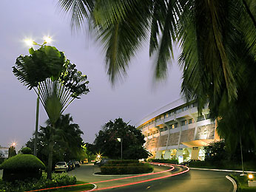

**WiFi**

**OFFRE FINANCIERE & TECHNIQUE**

**Mars 2012**

|  |  |  |
| --- | --- | --- |
|  | C:\My Projects\E-SOFT SYSTEMS\LOGO\logo.gif |  |
|  | **E-Soft Systems Inc.**  **925 Whitlock Ave SW, suite 2107, Marietta GA 30064**  **Tel : +1 678 314 5397**  **www.e-softsystems.com**  **esoftsystemsinc@gmail.com** |  |



**Tour IPNET, AGBALEPEDO LOSSOSSIME, 05 BP 507, Lomé, TOGO.**

**Tel: +228 22 51 77 77, +228 22 51 81 81, Fax +228 22 51 58 77**

[**ipnet@ipnetexperts.com**](mailto:ipnet@ipnetexperts.com)**, www.ipnetexperts.com**

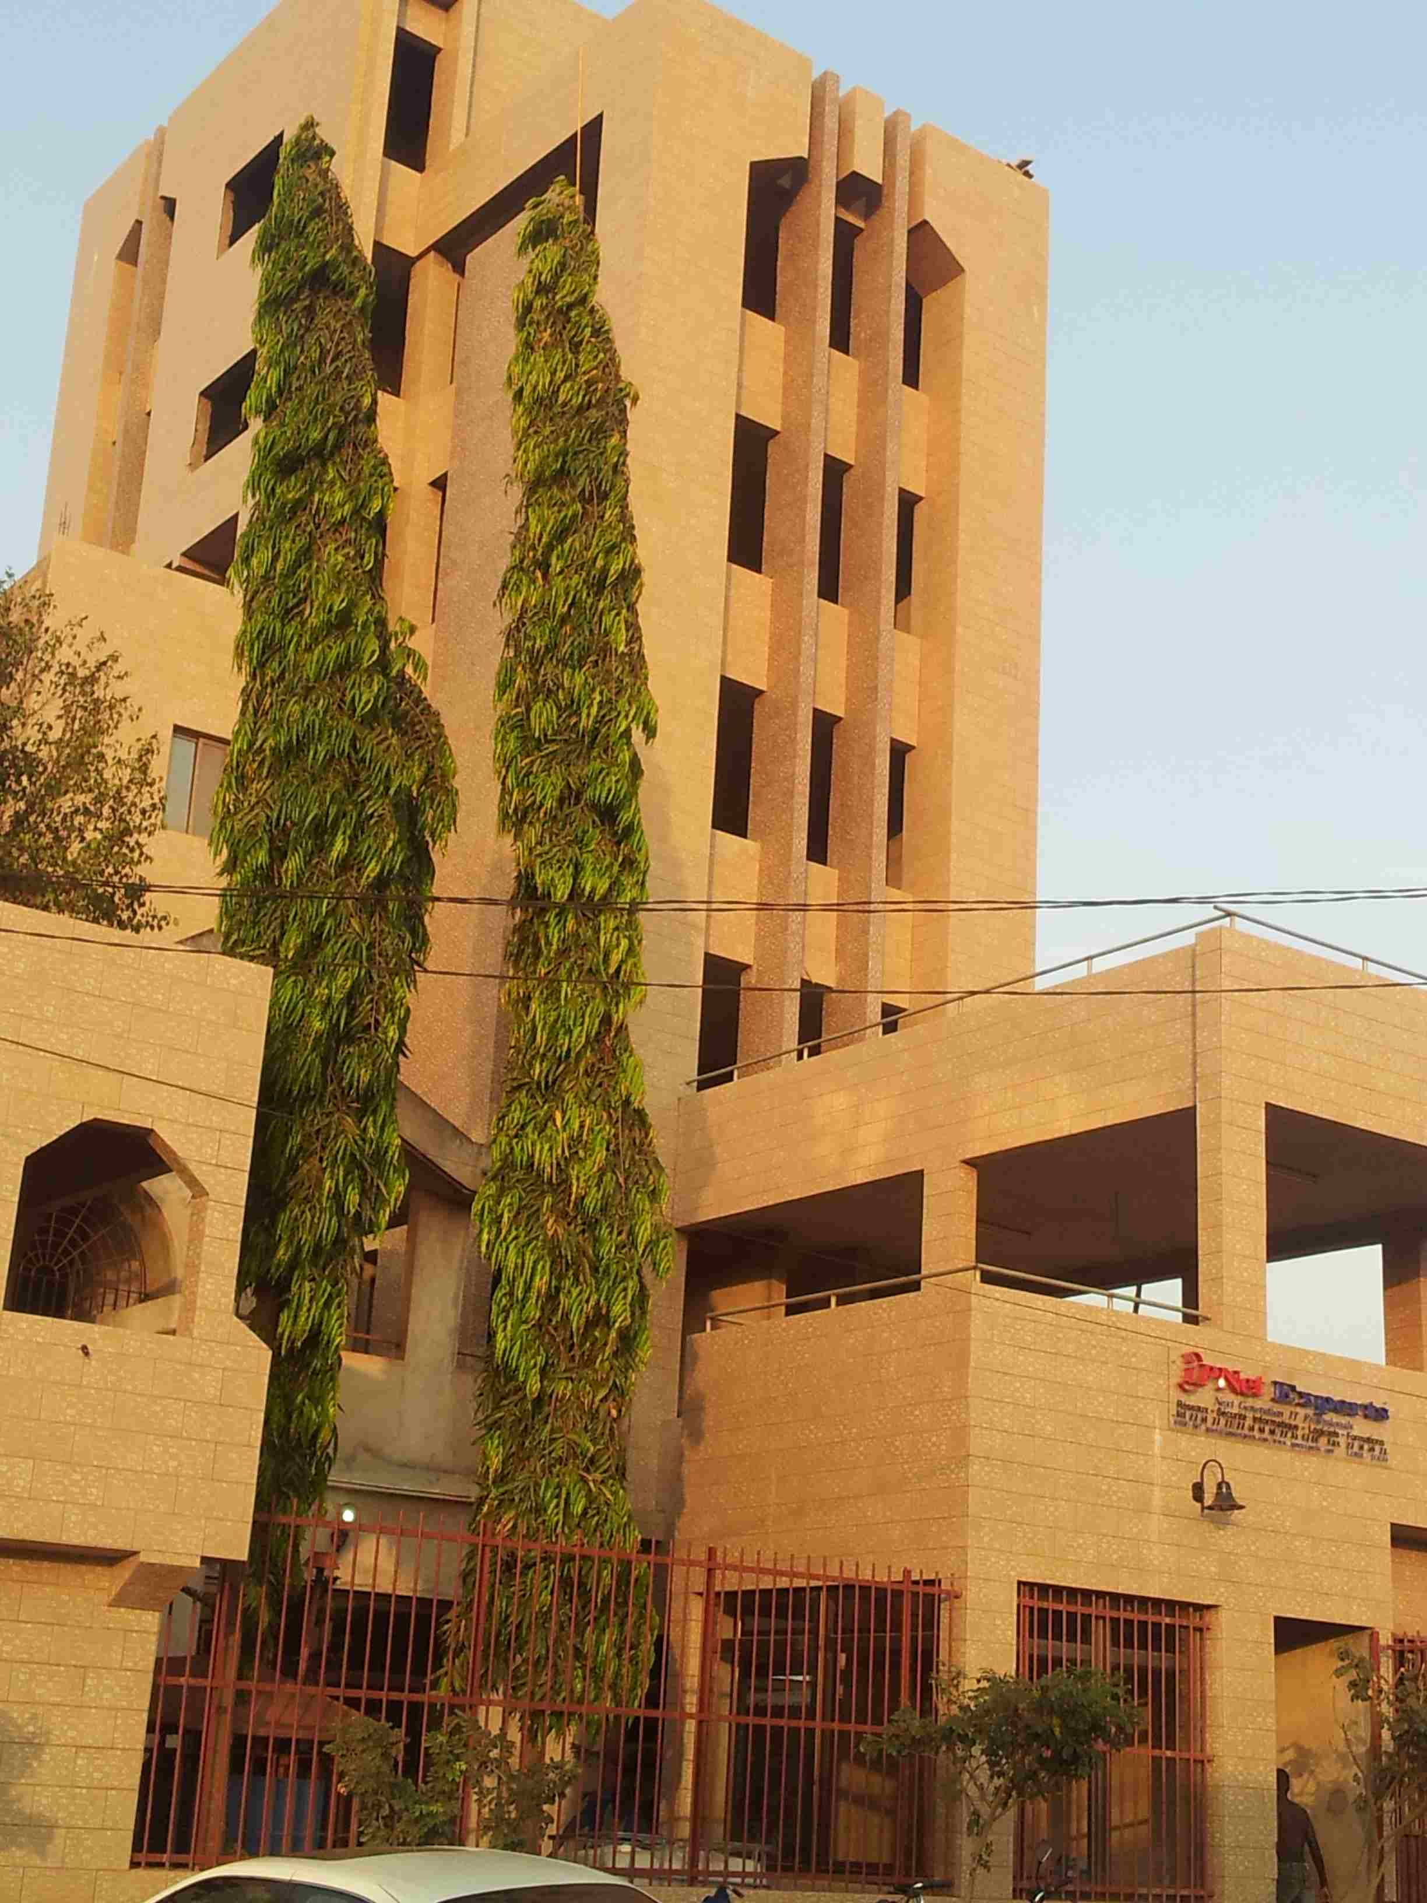

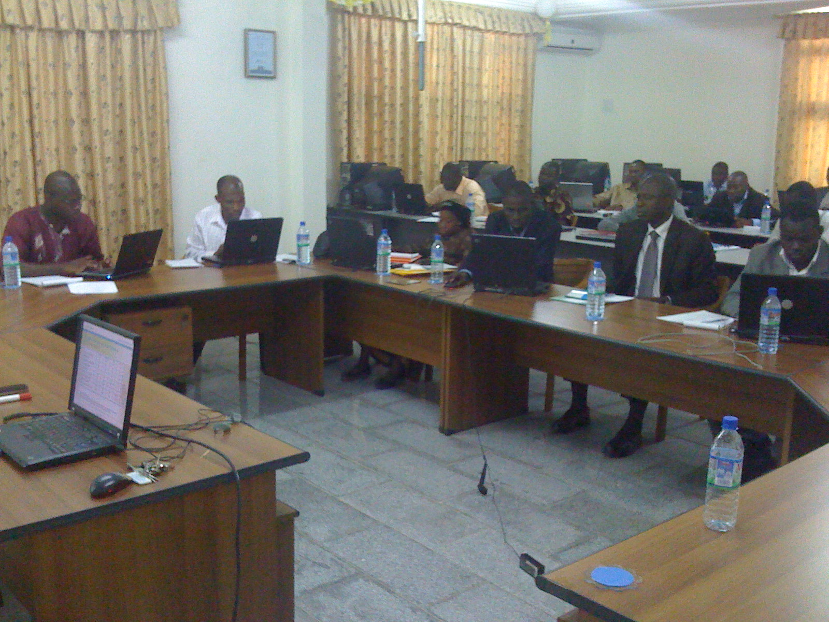

**Nous avons pour obligation d’achever les taches 1 à 3 ci-dessous au plus tard vendredi 10 Février 2012**

1. Projet réaménagement Architecture Poste TOGO (Bob + Thierry)

* Bob & Thierry expliquent le contenu du document technique au client (tranfert de compétence)
* Obtenir le PV de réception
* Déposer la facture (Rosalie) avant la fin de la semaine du 7 Février

1. WAN backup LONATO (Bob + Alex)

* Le document de déploiement de la solution est disponible depuis le 15 Septembre 2011 ;
* Si l’équipe chargée du déploiement de la solution communique bien avec Pawou, on ne devrait pas passer plus de deux jours pour achever ce travail

1. Installation cisco ASA5505, PORT AUTONOME DE LOME (Bob + Alex)

* Il s’agit essentiellement de comprendre deux commandes des firewalls CISCO ASA: *static et access-list*, comprendre les services qu’héberge chaque serveur derrière le firewall cisco ASA5505 et enfin, avec l’aide du client indiquer clairement par écrit ce qui est autorisé/interdit de l’extérieur (Internet) vers ces serveurs en transitant par l’ASA 5505 ;
* Il faut document le travail et l’archiver

# ARCHITECTURE

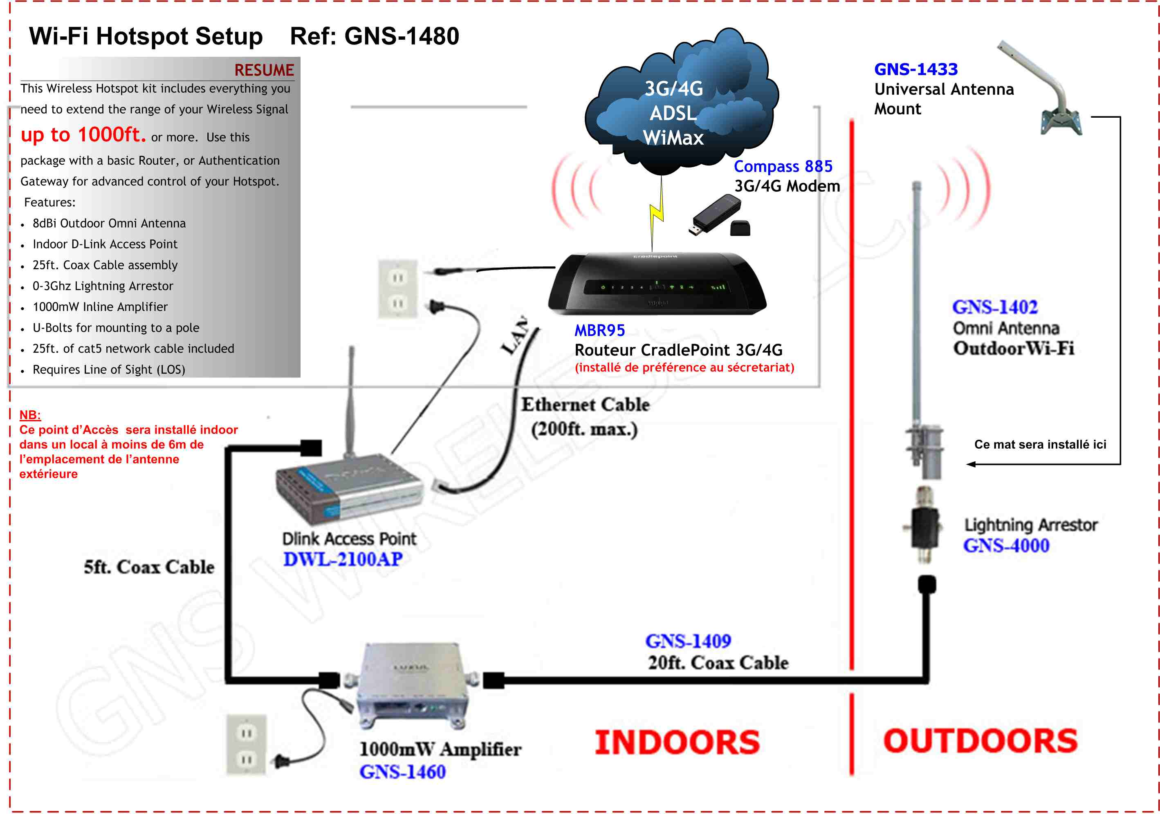

**<NOM ECOLE>**

**Tel: +228**

**Fax: +228**

**E-Mail:**

**<VILLE>, <PAYS>**

**FACTURE PROFORMA : RESEAU WIFI HOTSPOT (EN OPTION)**

|  |  |  |
| --- | --- | --- |
| **NUMERO** | **DATE** | **REFERENCE** |
| <NUMERO> | <DATE> | <REFERENCE> |

|  |  |  |  |  |  |
| --- | --- | --- | --- | --- | --- |
| **REFERENCE** | **DESIGNATION** | | **PRIX UNIT.** | **QTE** | **MONTANT** |
| MBR95 | CradlePoint MBR95 3G/4G Router | |  | 1 |  |
| Compass885 | Sierra Wireless Compass 885 3G modem | |  | 1 |  |
| DWL-2100AP | Dlink DWL-2100AP Access Point | |  | 1 |  |
|  | 5ft Coaxiable Cable | |  | 1 |  |
| GNS-1460 | Luxul 1000mW inline Amplifier | |  | 1 |  |
| GNS-1409 | 20 ft Coaxial cable | |  | 1 |  |
| GNS-4000 | Lightning Arrestor | |  | 1 |  |
| GNS-1402 | Omni Antenna outdoor WIFI | |  | 1 |  |
| GNS-1433 | Universal Antenna Mount  Easy Installation for all Antennas | |  | 1 |  |
| PVC40 | Tuyeau PVC de 40, longeur de 100 m | |  | **1** |  |
|  | Câble réseau blindé, longueur de 100m | |  | **1** |  |
|  | **PRESTATIONS DE SERVICES** | |  |  |  |
|  | Installations ; configuration et mise en service du réseau WiFI | |  |  |  |
|  | **CONDITIONS DE VENTE**   * Délai de livraison : 10 jours ouvrés dès commande * Mode de règlement: virement bancaire sur le compte IPNET EXPERTS N° 322113341004000 ouvert à UTB CIRCULAIRE   + 40 % à la commande   + 60 % à la livraison |  | |  |  |

|  |  |  |
| --- | --- | --- |
| **TOTAL HT F CFA** | **TVA (18%) F CFA** | **TOTAL TTC F CFA** |
|  |  |  |

*Arrêter la présente facture à la somme de ………………………….f***rancs CFA TTC.**

Lomé, le

Le Directeur Général

**Pawou P. BATANA**